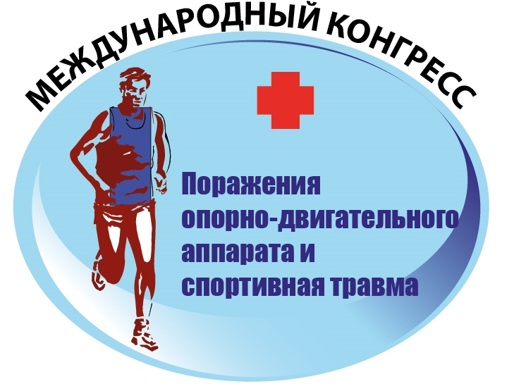 | Международный Конгресс  «Поражения опорно-двигательного аппарата и спортивная травма: лечение и реабилитация»  7-8 апреля 2015 г

Место проведения: здание Мэрии, Москва, ул. Новый Арбат, 36 Оргкомитет: (495) 617-36-44 / www.expodata.ru

ПОСТРЕЛИЗ

7-8 апреля 2015 года в г. Москве состоялся Международный конгресс «Поражения опорно-двигательного аппарата и спортивная травма: лечение и реабилитация».
Организаторы Конгресса: Министерство здравоохранения Российской Федерации, Главное медицинское управление Управления делами Президента Российской Федерации, Паралимпийский комитет Российской Федерации, Министерство спорта России.
При поддержке: Федерального медико-биологического агентства, Клуба инвесторов медицинской и фармацевтической промышленности, Российского Союза промышленников и предпринимателей.
Технический организатор: ООО «Экспо пресс».
На торжественном открытии мероприятия были заслушаны приветственные обращения к делегатам Конгресса Первого Заместителя Министра здравоохранения РФ И.Н. Каграманяна, и.о. начальника Главного медицинского управления УД Президента РФ С.Б. Шевченко, Министра спорта РФ В.Л. Мутко, президента Паралимпийского комитета России В.П. Лукина, главного внештатного специалиста по спортивной медицине Министерства здравоохранения Российской Федерации Б.А. Поляева, главного внештатного специалиста по медицинской реабилитации Министерства здравоохранения Российской Федерации Г.Е. Ивановой, главного физиотерапевта Министерства обороны Российской Федерации Г.Н. Пономаренко.
На пленарном заседании были рассмотрены наиболее актуальные и значимые аспекты лечения и реабилитации при поражениях опорно-двигательного аппарата и спортивной травме, включая подведение итогов многолетней работы ведущих организаций, занимающихся данными вопросами.
В ходе работы Конгресса было проведено 10 секционных заседаний и 3 практических мастер-класса, в ходе которых заслушано около 100 научных докладов.
На секционном заседании «Эндопротезирование крупных суставов при повреждениях и заболеваниях. Аспекты реабилитации» были рассмотрены основные проблемы эндопротезирования суставов в России, вопросы стимуляции остеогенеза при переломах шейки бедра в условиях стабильного остеосинтеза, хирургического лечения глубокой инфекции области эндопротезирования крупных суставов, кроме того были представлены алгоритм оценки ремоделирования костной ткани у пациентов с патологией опорно-двигательной системы, а также методология FAST-TRACK в целях оптимизации периоперационного периода при тотальном эндопротезировании суставов нижней конечности для раннего функционального восстановления, обсуждались методы восстановления вертлужных впадин и длины конечности при коксартрозах, а так же методы восстановления тонуса околосуставных мышц тазобедренного сустава. Кроме того были представлены методики восстановления стереотипа ходьбы у пациентов после протезирования суставов нижних конечностей, а так же рассмотрена ранняя артропластика тазобедренного сустава и вопросы выбора эндопротеза при COXA VARA.
На секционном заседании «Артроскопия: современные аспекты, перспективы развития и вопросы реабилитации» была подчеркнута роль артроскопии в профилактике и лечении посттравматического крузартроза, были рассмотрены особенности внутрикостного артродеза голеностопного сустава с артроскопической поддержкой, а так же были представлены биотехнологии в лечении костно-хрящевых дефектов коленного сустава.
На секционном заседании «Реабилитация в детской травматологии» обсуждались особенности консервативного лечения и реабилитации детей с повреждениями опорно-двигательного аппарата в условиях специализированного хирургического стационара; было представлено комплексное лечение врожденного вывиха бедра у детей; рассмотрено применение катетеров для продленной анестезии с системой нейростимуляции в раннем реабилитационном периоде у детей с патологией кисти; были представлены современные аспекты реабилитации детей после высокотехнологичных операций травматолого-ортопедического профиля, были рассмотрены актуальные вопросы ранней реабилитации детей с позвоночно-спинномозговой травмой, кроме того были выявлены лечебно-педагогические традиции программы коррекции сколиотической деформации позвоночника.
На секционном заседании «Современная диагностика повреждений и заболеваний костей, суставов и мягких тканей» была рассмотрена концепция ортопедического «Индекса» в выборе имплантата при лечении больных с заболеваниями и повреждениями тазобедренного сустава, кроме того была представлена прикладная кинезиология в диагностике повреждений и заболеваний суставов; были представлены методики соноэластографической оценки плотности ахиллова сухожилия на ранних сроках после открытого сшивания при различных сроках двигательной активации больных, а так же сонографии патологии плечевого сустава.
На секционном заседании «Новые медицинские технологии лечения травм у спортсменов. Медицинское обеспечение паралимпийского спорта» были рассмотрены вопросы медицинского обеспечения спортсменов сборных команд России по паралимпийским видам спорта; были представлены современные подходы к тестированию и реабилитации спортсменов, новые методики в восстановлении, в том числе и сенсомоторного контроля после операций и травм опорно-двигательного аппарата у спортсменов, а также способы восстановления функции системы локальных мышц тазово-поясничного комплекса у пациентов с пателлофеморальным болевым синдромом; был рассмотрен опыт применения мануальной декомпрессии позвоночных артерий, при лечении синдрома эссэнциальной гипертонии.
На секционном заседании «Реабилитация больных травматолого-ортопедического профиля в санаторно-курортных условиях» были представлены новые подходы к разработке современных индивидуализированных программ нейроортопедической реабилитации в условиях санатория; были рассмотрены современные технологии психокоррекции у пациентов после травм и повреждений; были представлены биомеханические и нейрофизиологические обоснования фазовой электрической стимуляции при ходьбе у больных с позвоночно-спинномозговой травмой в шейном отделе; была представлена высокоинтенсивная лазерная терапия в коррекции микроциркуляторных нарушений у больных гонартрозом, а так же комплексная инновационная система дистанционной медицины в барокамерах нового поколения.
На секционном заседании «Современная диагностика и лечение травмы на догоспитальном этапе» обсуждались вопросы оказания помощи на догоспитальном этапе при гипоксии тканей у пострадавших с сочетанной травмой конечностей и таза, перспективы применения расширенного объема первой помощи в системе пилотируемой космической деятельности, обезболивание и инфузионная терапия при травмах на догоспитальном этапе, применение современных гемостатических средств на догоспитальном этапе.
на секционном заседании «диагностика, лечение и реабилитация при повреждении длинных костей» были представлены результаты использования нового отечественного аппарата внешней фиксации в лечении тяжелых повреждений опорно-двигательного аппарата, обсуждались вопросы диагностики и лечения современной огнестрельной травмы конечностей, осложненной хирургической инфекцией, рациональной антибиотикотерапии при современной минно-взрывной травме нижних конечностей, использования двух канюлированных винтов для профилактики переломов проксимального отдела бедренной кости, лечения полифокальных и билатеральных переломов бедренной кости у больных с политравмой, а также представлен современный подход в лечении ран нижних конечностей и опыт применения интрамедуллярных штифтов с антибактериальным покрытием.
На секционном заседании «Инновационные восстановительные технологии в спорте» участникам были представлены инновационные восстановительные технологии в спорте высоких достижений, комплексные программы реабилитации и оздоровления спортсменов сборных команд российской федерации, применение средств роботизированной биомеханики в реабилитации спортсменов, методика восстановления функций опорно-двигательного аппарата при люмбалгии у спортсменов, современные аспекты электромиостимуляции в реабилитации пациентов с сердечно сосудистой патологией и заболеваниями опорно-двигательного аппарата.
На секционном заседании «Травматология и реабилитация в спорте высших достижений» обсуждались особенности спортивных травм в спорте высших достижений, и их профилактика, современные аспекты восстановительного лечения спортсменов после травм на олимпийских играх в Сочи 2014 в амбулаторно-поликлинических условиях, освещены особенности спортивных травм в детском возрасте.
На мастер-классе «Нестабильность таза у спортсмена как результат скрытых компрессионных периферических синдромов» участники познакомились с методиками декомпрессии нерва в условиях стабилизации таза при компрессии верхнего ягодичного нерва. Была представлена методика предупреждения осложнений при стандартном лечении синдрома грушевидной мышцы.
На мастер-классе «Методика лечебной физкультуры при деформирующем остеоартрозе плечевого сустава» участники познакомились со специальными комплексами упражнений, укрепляющих мышцы и способствующих увеличению объема движений в плечевом суставе, в том числе у спортсменов.
На мастер-классе «Симуляционные технологии в обучении артроскопии коленного сустава» участники познакомились с современным симулятором артроскопии «ArthroVR». Была представлена информация о возможностях симулятора по обучению навыкам управления камерой, зрительно-моторной координации, диагностики и лечению повреждений менисков, удалению свободных тел, выбору точек для пластики связок и лечению повреждений хряща. Участники мастер-класса смогли опробовать возможности симулятора и высоко оценили эффективность «ArthroVR» в определении уровня их подготовки.
В ходе работы Конгресса приняли участие около 600 специалистов из 38 регионов России, а также Республики Корея, Германии, Словении, Республики Беларусь, Казахстан и Таджикистан. Участники отметили высокий уровень научной программы и организации мероприятия.
В резолюции форума было принято решение о ежегодном проведении Международного конгресса «Поражения опорно-двигательного аппарата и спортивная травма: лечение и реабилитация».

